Приложение 3.
Работа в группах.
2 группа. Ледовое побоище.

Симеоновская летопись о Ледовом побоище, XIII в.
(фрагмент)
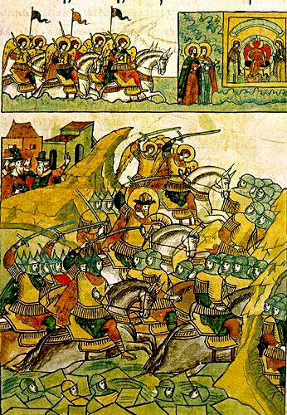
« … Услышав об этом, магистр пошел против них со всеми своими епископами и со всем множеством их народа и силы их, какая только ни была в их области вместе с королевскою помощью; и сошли на озеро, именуемое Чудским. Великий же князь Александр отступил назад. Немцы же и чюдь пошли за ним. Князь же великий поставил войско на Чудском озере на Узмени у Воронья камня и, укрепившись силою крестною и приготовившись к бою, пошел против них. [Войска] сошлись на Чудском озере; было тех и других большое множество. Был же тут с Александром и брат его Андрей со множеством воинов отца своего, и было у Александра множество храбрых, сильных и крепких, и все наполнились воинственным духом, и были у них сердца подобны львиным. И сказали: «Княже, ныне пришло время положить свои головы за тебя»... Был же тогда день субботний, и, на восходе солнца, сошлись оба войска. И немцы и чудь пробились клином сквозь полки. И была тут злая и великая сеча для немцев и чуди, и слышен был треск от ломающихся копий и звук от ударов мечей, так что и лед на замерзшем озере подломился и не видно было льда, потому что он покрылся кровью. И сам я слышал об этом от очевидца, бывшего тогда там. И обратились враги в бегство, и гнали их с боем, как по воздуху, и некуда им было убежать; и били их 7 верст по льду до Суболицкого берега, и пало немцев 500, а чуди бесчисленное множество, а в плен взяли 50 лучших немецких воевод и привели их в Новгород, а другие немцы утонули в озере, потому что была весна, а другие убежали тяжело ранеными…»

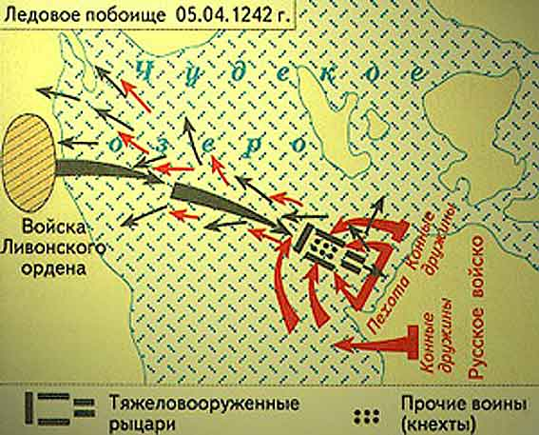

К.Симонов «Ледовое побоище» (отрывок из поэмы)

…Был первый натиск немцев страшен.
В пехоту русскую углом,
Двумя рядами конных башен
Они врубились напролом.
…Уже смешались люди, кони,
Мечи, секиры, топоры,
А князь по-прежнему спокойно
Следит за битвою с горы.
…И, только выждав, чтоб ливонцы,
Смешав ряды, втянулись в бой,
Он, полыхнув мечом на солнце,
Повёл дружину за собой.

Подняв мечи из русской стали,
Нагнув копейные древки,
Из леса с криком вылетали
Новгородские полки.

По льду летели с лязгом, с громом,
К мохнатым гривам наклоняясь;
И первым на коне огромном
В немецкий строй врубился князь.

И, отступая перед князем,
Бросая копья и щиты,
С коней валились немцы наземь,
Воздев железные персты.

Гнедые кони горячились,
Из-под копыт вздымался прах,
Тела по снегу волочились,
Завязнув в узких стременах.

Стоял суровый беспорядок
Железа, крови и воды.
На месте рыцарских отрядов
Легли кровавые следы.

Одни лежали, захлебнувшись
В кровавой ледяной воде,
Другие мчались прочь, пригнувшись,
Трусливо шпоря лошадей.

Под ними лошади тонули,
Под ними дыбом лёд вставал,
Их стремена на дно тянули,
Им панцирь выплыть не давал.

Брело под взглядами косыми
Немало пойманных господ,
Впервые пятками босыми
Прилежно шлёпая об лёд.

И князь, едва остыв от свалки,
Из-под руки уже следил,
Как беглецов остаток жалкий
К ливонским землям уходил.

